实验四 算符优先文法

一．实验目的
设计、编制并调试一个算符优先法分析程序，加深对算符优先法分析原理的理解。

二．实验内容
算术表达式的文法：
(1).E→ E +T | T
(2).T→ T * F | T / F | F
(3).F→ i |（E）
转化后的文法：
(1). E→ E +T
(2). E→ T
(3). T→ T * F
(4). T→ T / F
(5). T→ F
(6). F→ i
(7). F→（E）

根据表达式的文法，首先计算每个非终结符的FIRSTVT和LASTVT：

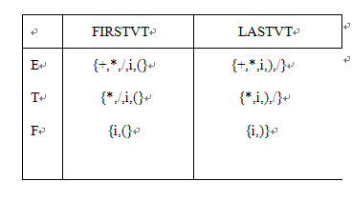
执行算法逐条扫描文法规则，从而构造出文法的算符优先关系表如图所示
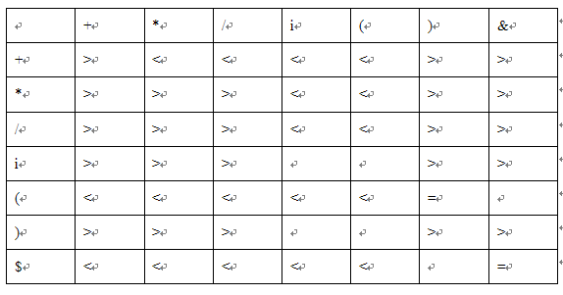
用算符优先分析法对该文法进行分析，在每次归约成功后则输出四元式。四元式形式如下：
（op,arg1,arg2,result）
其中op是运算符，arg1,arg2分别是第一和第二个运算对象，当op是一目运算时，常常将运算对象定义为arg1.
三．源代码：

#include<stdio.h>
#include<string.h>
#include<stdlib.h>
#define MAXSIZE 64
#define N -10
typedef char datatype;
typedef struct
{
datatype data[MAXSIZE];
int top;
}seqstack;
seqstack OPR;
seqstack OPT;
char *p;
int matrix[7][7]={{N,-1,-1,-1,-1,N,1},
{N,1,-1,-1,-1,1,1},
{N,1,1,-1,-1,1,1},
{1,1,1,N,N,1,1},
{N,-1,-1,-1,-1,0,N},
{N,1,1,N,N,1,1},
{-1,N,N,-1,N,N,0}};

int row,line;
int count=1;
int compare(char m,char n){
switch(m){
case '=':row=0;break;
case '+':row=1;break;
case '*':row=2;break;
case 'i':row=3;break;
case '(':row=4;break;
case ')':row=5;break;
case '$':row=6;break;
default: return -100;break;
}
switch(n){
case '=':line=0;break;
case '+':line=1;break;
case '*':line=2;break;
case 'i':line=3;break;
case '(':line=4;break;
case ')':line=5;break;
case '$':line=6;break;
default: return -100;break;
}
return matrix[row][line];
}
void OPRsetnull()
{
OPR.top=-1;
}
bool OPRempty()
{
if(OPR.top>=0)
return false;
else
return true;
}
void OPRpush(char x)
{
if(OPR.top==MAXSIZE-1)
printf("上溢!");
else {
OPR.top++;
OPR.data[OPR.top]=x;
}
}
datatype OPRpop()
{
if(OPRempty())
{
printf("下溢！");
return NULL;
}
else
{
OPR.top--;
return(OPR.data[OPR.top+1]);
}
}

datatype OPRtop()
{
if(OPRempty())
{
return NULL;
}
else
return(OPR.data[OPR.top]);
}
void OPTsetnull()
{
OPT.top=-1;
}

bool OPTempty()
{
if(OPT.top>=0)
return false;
else
return true;
}
void OPTpush(char x)
{
if(OPT.top==MAXSIZE-1)
printf("上溢!");
else
{
OPT.top++;
OPT.data[OPT.top]=x;
}
}
datatype OPTpop()
{
if(OPTempty())
{
printf("下溢！");return NULL;
}
else
{
OPT.top--;
return(OPT.data[OPT.top+1]);
}
}
datatype OPTtop()
{
if(OPTempty())
{
return NULL;
}
else return(OPT.data[OPT.top]);
}
void output(char opt,char op1,char op2,int num)
{
if(op1=='i'&&op2=='i') printf("(%c,%c,%c,t%d)\n",opt,op1,op2,num);
if(op1!='i'&&op2=='i') printf("(%c,t%d,%c,t%d)\n",opt,op1,op2,num);
if(op2!='i'&&op1=='i') printf("(%c,%c,t%d,t%d)\n",opt,op1,op2,num);
if(op1!='i'&&op2!='i') printf("(%c,t%d,t%d,t%d)\n",opt,op1,op2,num);
}
void scan()
{
char opt;
char op1,op2;
if(*p=='$') OPTpush(*p);
p++;
while(*p!='$')
{
if(*p=='i') OPRpush(*p);
else {
opt=OPTtop();
P: switch(compare(opt,*p)){
case -1: OPTpush(*p); break;
case N: break;

case 0: OPTpop(); break;
case 1: op1=OPRpop();
op2=OPRpop();
output(opt,op1,op2,count);
OPRpush(count);
count++;
opt=OPTpop();
opt=OPTtop();
goto P; break;
}
}
p++;
}
while(!OPTempty()&&!OPRempty()&&(OPTtop()!='$')){
op1=OPRpop();
op2=OPRpop();
opt=OPTpop();
if(opt!='='){
output(opt,op1,op2,count);
OPRpush(char(count));count++;
}
if(opt=='=') printf("(%c,t%d, ,i)\n",opt,count-1);
}
}
void main()
{
int d;
OPRsetnull();
OPTsetnull();
char ch[]="$i=i*(i*(i+i))*i$";
printf("分析语句:");
printf("%s\n",ch);
p=ch;
scan();

}

四．实验步骤

调试程序的结果：

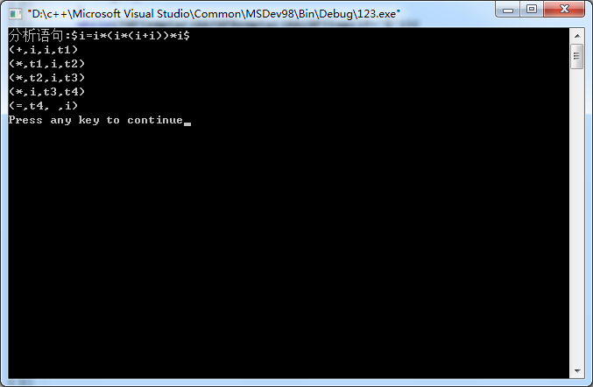

思考题：
- 什么是算符优先文法？
- 算符优先文法的三种关系如何确定？

